**Kolorowe lakiery do paznokci**

**Zastanawiasz się, które kolorowe lakiery do paznokci będą pasować do twojego stylu? Podpowiadamy, które odcienie będą najmodniejsze podczas zbliżającego się sezonu wiosenno-letniego!**

Przygotowujesz się na huczne przywitanie wiosny? Zastanawiasz się, w jaki sposób możesz się do tego przygotować? Może zacznij od zmiany w swojej kosmetyczne! *Kolorowe lakiery do paznokci* z pewnością przyspieszą nadejście słonecznych i ciepłych dni. Sprawdźmy, jaki odcień przypadnie Ci do gustu.



**Który kolor pasuje do Ciebie?**

Nie od dziś wiadomo, że większość kobiet lubi mieć pomalowane paznokcie. Estetycznie wykonany manicure pięknie prezentuje się na dłoniach i współgra z całą stylizacją. Warto dobrać takie **kolorowe lakiery do paznokci**, które będą pasować do twojego stylu oraz charakteru. W sezonie wiosenno-letnich powracają pastele, jak również wyraziste odcienie. Modne będą barwy fioletowe, błękitne oraz beżowe. Doskonale dopełnią twój lekki i zwiewny strój wiosenny do pracy czy szkoły.

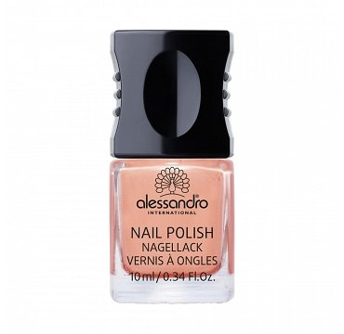

[**Kolorowe lakiery do paznokci**](https://alessandro.pl/lakiery-kolorowe) **- którą markę wybrać?**

W sklepach można znaleźć wiele marek, które proponują *kolorowe lakiery do paznokci*. Przed zakupem trzeba jednak pamiętać o kilku ważnych kwestiach. Przede wszystkim jakość - sprawdźmy czy płyn się nie rozwarstwia. Za tym idzie także trwałość i odporność na odpryskiwanie. Żadna kobieta nie lubi ubytków na paznokciach. Polecamy sprawdzić szeroką ofertę marki alessandro, która specjalizuje się w produktach do zdobienia paznokci.